Бердянск — главная страница сайта
Бердянск — один из самых больших и популярных курортов на побережье Азовского моря. Его особенность заключается в том, что он не был создан в качестве курортной зоны, и по сути, является просто морским городом. Но это не помешало ему обзавестись элитными базами отдыха, лечебно-профилактическими санаториями и дорогими отелями.
Где можно поселиться?
Бердянск — достаточно большой город, который предоставляет жилье даже самым требовательным клиентам. Если подробнее, то курорт располагает:
- хостелами на 8-10 человек;
- съемными квартирами;
- пансионатами;
- санаториями и многими другими видами жилья.
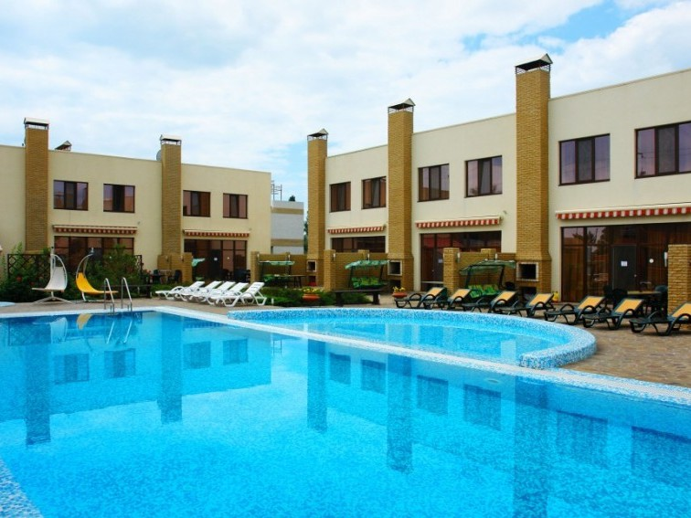
https://gohotels.com.ua/images/gohotels/hotel/3435/343418/520d254990a8e022f98e7150119beef6.jpg
Почти все пансионаты Бердянска расположены недалеко от пляжа, что делает их одними из самых популярных видов жилья. Также, особой популярностью пользуются отели Бердянска, в наличии которых есть все услуги для незабываемого отдыха молодоженам, семейной паре или компании молодых людей. Многие отели с парковкой отличаются тем, что за место для машины не нужно платить дополнительно. Конечно, в городе все отели с Wi-Fi, хоть этим уже никого не удивить. Не стоит забывать и про мини-отели Бердянска — они более компактны и не имеют такого разнообразия сервисов, зато стоят на порядок дешевле.
Где лучше поселиться и в каких базах отдыха?
В самом городе находится мало мест для жилья, в основном, сдают в аренду квартиры. Гораздо больше внимания отдыхающих привлекает Бердянска коса, которая разделена на несколько районов:
- Ближняя коса. Самый оживленный район, ведь именно здесь находится несколько ночных клубов, зоопарк, аквапарк и океанариум.
- Средняя коса. Здесь не такая насыщенная жизнь, есть пара уютных кафе, а на пляжах не бывает очень много людей.
- Дальняя коса. Здесь не так много туристов и мест для размещения, но для людей, которые хотят насладится природой в одиночестве, без шума и суеты — это самый лучший вариант.
Благодаря тому, что курорт богат на лечебные грязи, можно пройти курс оздоровления в Бердянских санаториях.
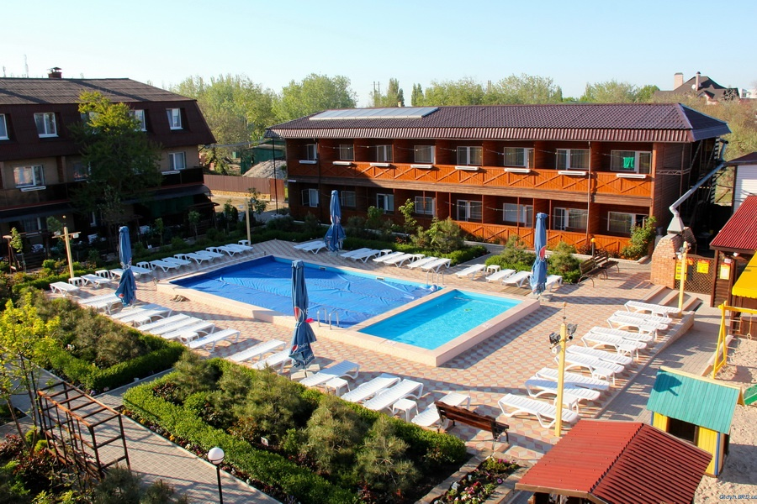
https://brd.ua/upload/iblock/0dc/arkada_00.jpg
Каковы цены на жилье в Бердянске?
Так как это город с развитой инфраструктурой и жильем, расположенным близко к пляжу, то цены будут немного «кусаться». Например, многие базы отдыха Бердянска имеют в наличии массу развлечений, бассейны за счет которых будет увеличена стоимость проживания. Некоторые пансионаты Бердянска оформлены в пиратском стиле, который не оставит равнодушным даже взрослых. Отдыхающие, которые приехали не ради комфорта, могут поселится в недорогих гостиницах или пансионатах.
Где лучше поесть: в пансионате или кафе?
Редкий случай, когда человек на отдых берет с собой всю домашнюю посуду, ведь гораздо проще и приятнее ничего не готовить, а прийти на готовое. Именно для этого в Бердянских базах отдыха есть своя столовая, в которой готовят и домашние блюда, и ресторанные. Любителям чего-нибудь тематического могут понравится кафе с чилийской кухней или пиццерия с пиццей на любой вкус.
На пляже тоже не придется скучать, ведь не проходит и пяти минут, чтобы кто-нибудь не прошел мимо со сладкой пахлавой, кукурузой или креветками.
Подходит ли Бердянск для семейного отдыха?
Многие семейные пары в первую очередь смотрят на наличие развлекательной инфраструктуры для их детей. Бердянск в этом сильно преуспел, ведь этот курорт ориентирован в первую очередь на молодежь и детей. Аквапарк удивляет разнообразием водных аттракционов, а в зоопарке можно посмотреть на разных экзотических животных. Уникальным строением есть океанариум, в котором собраны самые уникальные жители вод нашей планеты.
Какие виды активного отдыха есть на курорте?
Отдыхая на пляже, можно удивится, сколько здесь развлечений. Среди экстремальных — прогулка на водных мотоциклах, катания на банане или таблетке. Для тех, кто поопытнее работает клуб виндсерфинга и полеты на дельтапланах. А молодоженам, приехавшим на медовый месяц, можно забронировать прогулку на яхте по морю.
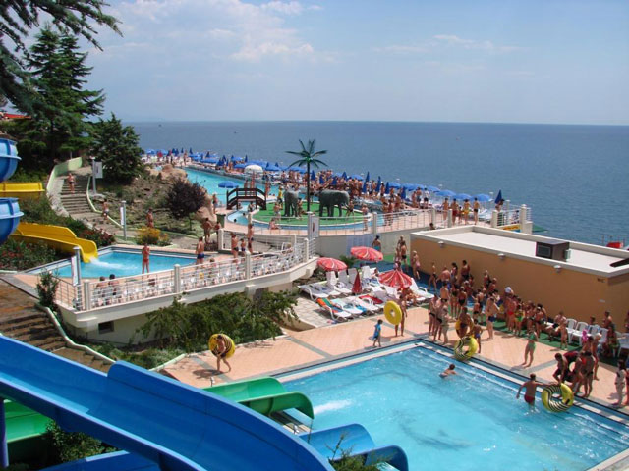
https://skyexpress.lg.ua/wp-content/uploads/2014/05/otdih_berdyansk_10.jpg
Как можно развлечься ночью?
Бердянск — это курорт с очень насыщенной ночной жизнью. Отдыхая в самом его сердце, придется спать с закрытыми окнами, потому что дискотеки не дадут заснуть. Работает здесь и много ночных клубов, где можно заказать столик для отдыха с друзьями или потанцевать на танцполе. Самые зажигательные дискотеки устраивают на пляже, где можно подышать морским воздухом и потанцевать на прохладном песке.
http://advego.com/antiplagiat/E78Eok2w 98%

